Памятник партизанам, замученным японо- американскими интервентами в декабре 1919 г.,
г. Облучье
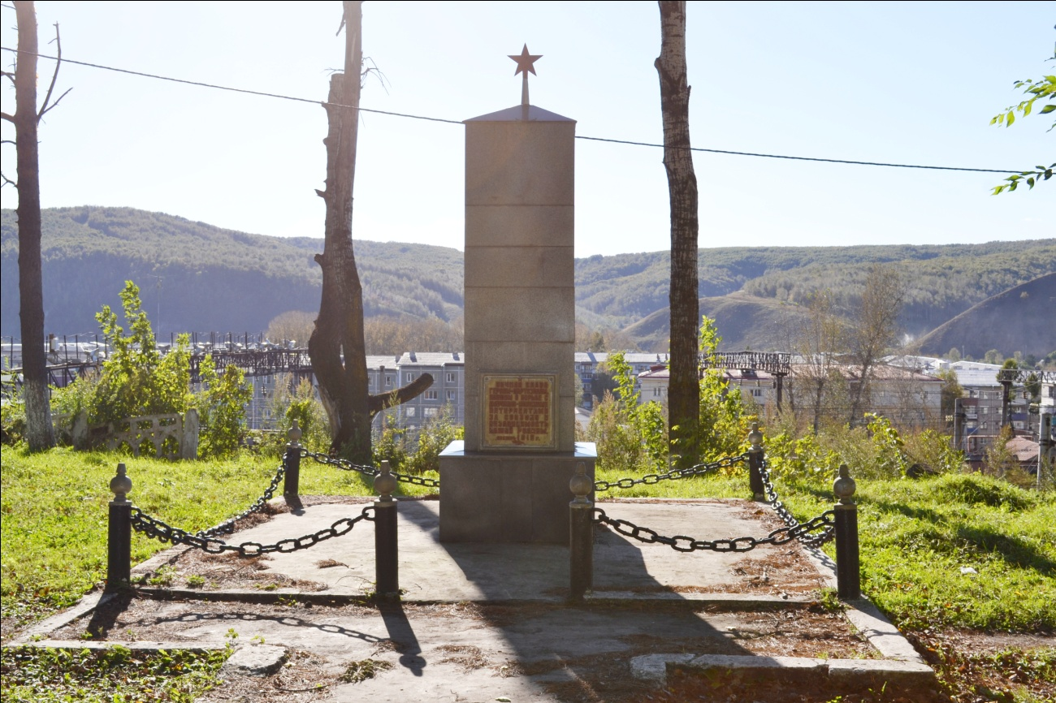
Памятник партизанам, погибшим в бою с японо- американскими захватчиками в 1919 году, установлен в г. Облучье. Дата установки памятника неизвестна
Представляет собой обелиск в виде усечённой пирамиды На лицевой грани обелиска мемориальная доска с надписью: «Вечная слава героям- партизанам, павшим в борьбе с американо- японскими интервентами за свободу и независимость нашей Родины. Декабрь 1919 г.».
Работа неизвестного автора.

